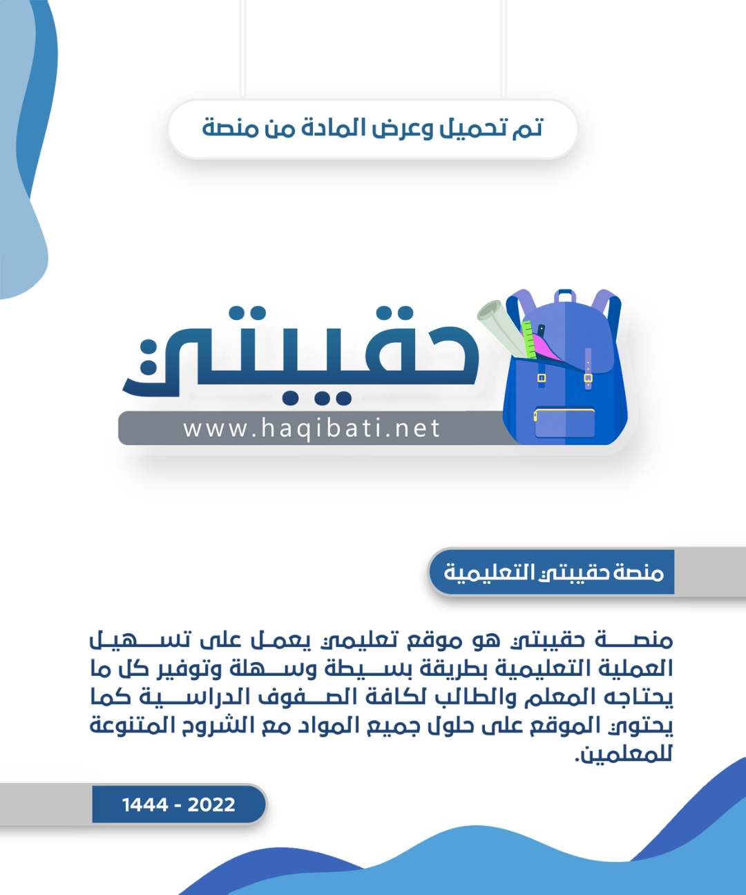

**المملكة العربية السعودية اختبار فتري مهارات الحياتية الصف: ثالث المتوسط ف1**

**الاسم :** **الفصل:**

**1- ضع/ي علامة ( 🗸 ) امام العبارة الصحيحة وعلامة (×) أمام العبارة الخاطئة**

|  |  |
| --- | --- |
| **1-يجب ان يحرص الفرد على اللباقة في الحديث مع الجميع** |  |
| **2- من آداب الزيارة الاستأذن قبل الخروج والانصراف من المنزل** |  |
| **3-الحرص على رفع الصوت في اثناء الحديث** |  |
| **4-من آداب الزيارة التأخر في القدوم وعدم احترام موعد الزيارة** |  |
| **5-جميل ان استقبل الضيوف ببشاشة واشاركهم الحديث** |  |
| **6-من آداب الضيافة اختيار الملابس المناسبة للاستقبال** |  |
| **7-يمكن التحدث بكل ما يسمع** |  |
| **8- يفضل اشتراك افراد الاسرة في تخطيط الميزانية** |  |
| **9-اتعمد تصحيح الأخطاء العفوية للمتحدث إذا كانت لا تؤذي أحدا** |  |
| **10- الزيارة قديما كانت بموعد مسبق متفق عليه** |  |
| **11-الحذر من التباهي والتفاخر بما لا تملكه للارتفاع في اعين الناس** |  |
| **12- اكرام الضيوف يعني المبالغة في تقديم الطعام والشراب** |  |
| **13-تذبذب الأسعار من العوامل المؤثرة في عدم نجاح تنفيذ الميزانية** |  |

**2- أختار/ي الإجابة الصحيحة :**

**1-حالة الميزانية التي يكون فيها المصروفات متساوية مع الإيرادات ( عجز – ادخار – متوازنة )**

**2- هي التي يمكن في الحياة الاستغناء عنها بمشقة ( الضروريات – الحاجيات – الكماليات )**

**3- لا انشغل بشيء اخر في اثناء ................ للمتحدث معي ( الجدال – اللعب – الانصات )**

**4- الزيارات حديثا ( مفاجئة - دون تكلف - بموعد مسبق )**

**3- أكمل/ي المخطط التالي :**

**العوامل التي تؤثر في تقسيم أبواب الميزانية**

**1-**

**2-**

**3-**